总务科工作服采购项目采购公告（202501-2）附件：

包号 | 项目名称 | 单位 | 数量 | 最高限价（元） | 参考参数 | 参考图片
1 | 工装夏半袖 | 套 | 52 | 102 | 防静电工装夏装（半袖）：  材质：涤棉混纺65%涤/35%高支棉；经20x纬16支纱  密度：32x32精纺细斜纹，单层；  色泽：深蓝；  耐摩擦色牢度：干摩擦≥4-5级，湿摩擦≥4 级  执行标准：GB/T5326-2009《精梳涤棉混纺印染布》一等品 | 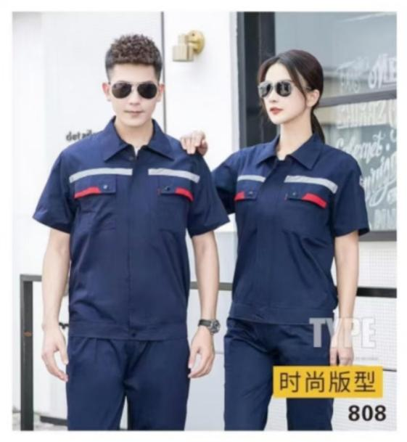
1 | 工装春秋装 | 套 | 52 | 122 | 防静电春秋工装，具有耐磨、抓色度牢，朴素美观特点；  材质：涤棉混纺T/C80/20，经20x纬16支纱；密度128x60细斜纹单层，防静电功能；  成分：涤80%，高支棉20%  色泽：深蓝；  耐摩擦色牢度：干摩擦≥4-5级，湿摩擦≥4 级  执行标准：GB/T5326-2009《精梳涤棉混纺印染布》一等品。 | 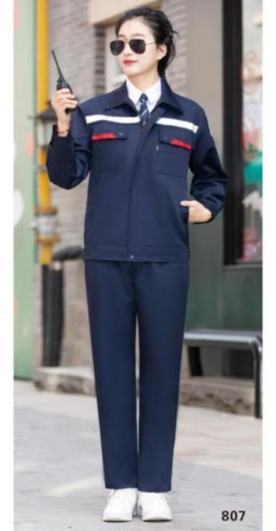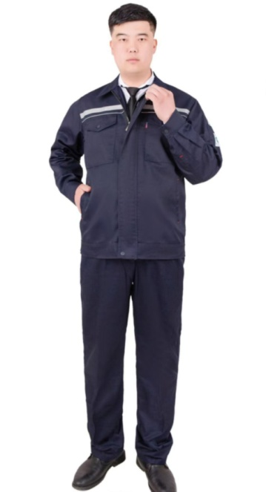
1 | 工装棉服 | 件 | 26 | 115 | 表料：深蓝防水透湿复合布，100D/72f×150D/144f热熔聚氨酯膜复合；挂里纶平纹绸：100%涤纶，68Dx68D；密度：460x360，质量：64g/㎡；兜袋涤棉布：涤80%，20%,13tex*13tex；  内胆里料超细纤维絮片：120g/m2袖子；150g/m2大身；缝合一体。  执行标准：GB/FZ-TM2656-2023  安全技术类别：GB18401-2010 B类 | 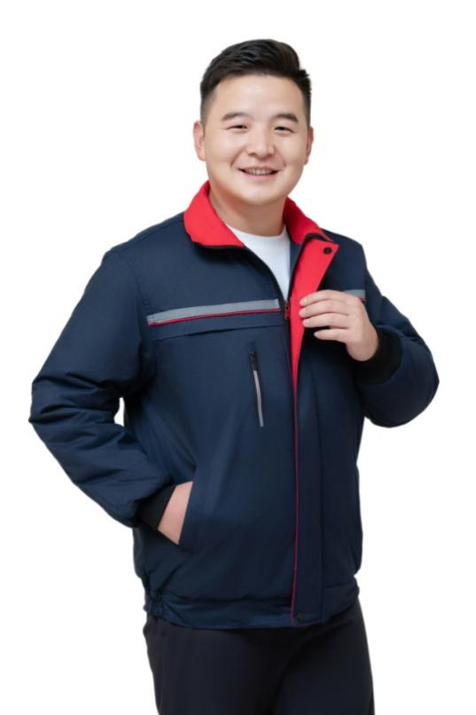
1 | 冬裤 | 条 | 26 | 98 | 户外防寒保暖裤子，深蓝色，技术参数如下：  表料材质：涤棉混纺T/C80/20，经20x纬16支纱；密度128x60细斜纹单层，防静电功能；  成分：涤80%，高支棉20%  色泽：深蓝；经纬混纺21*21，密度128*60  里料成分：挂里纶平纹绸：100%涤纶；里料填充物：超细纤维絮片。  安全技术类别：GB18401-2010 B类；  执行标准：FZ/T81007-2012 《单、夹服装》。 | 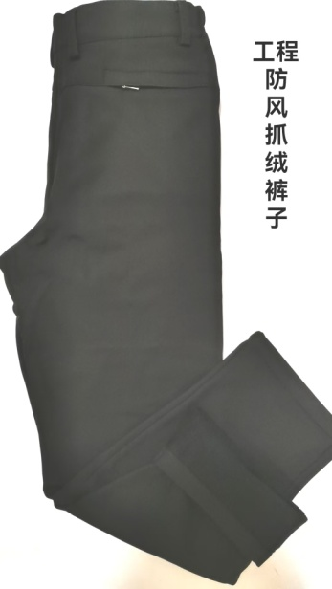
1 | 工作服加印“威海市立医院”标识，防静电工装供应商提供防静电证明材料，中标后根据身高、体重、腰围定做，特殊体形量身定做。

备注：本项目说明中所提出的条款技术规格、要求、参数和标准仅系说明并非进行限制，供应商可提出替代的技术规格、要求、参数和标准，并在技术文件中详细说明，但该替代应不低于该参数的规定和要求。

